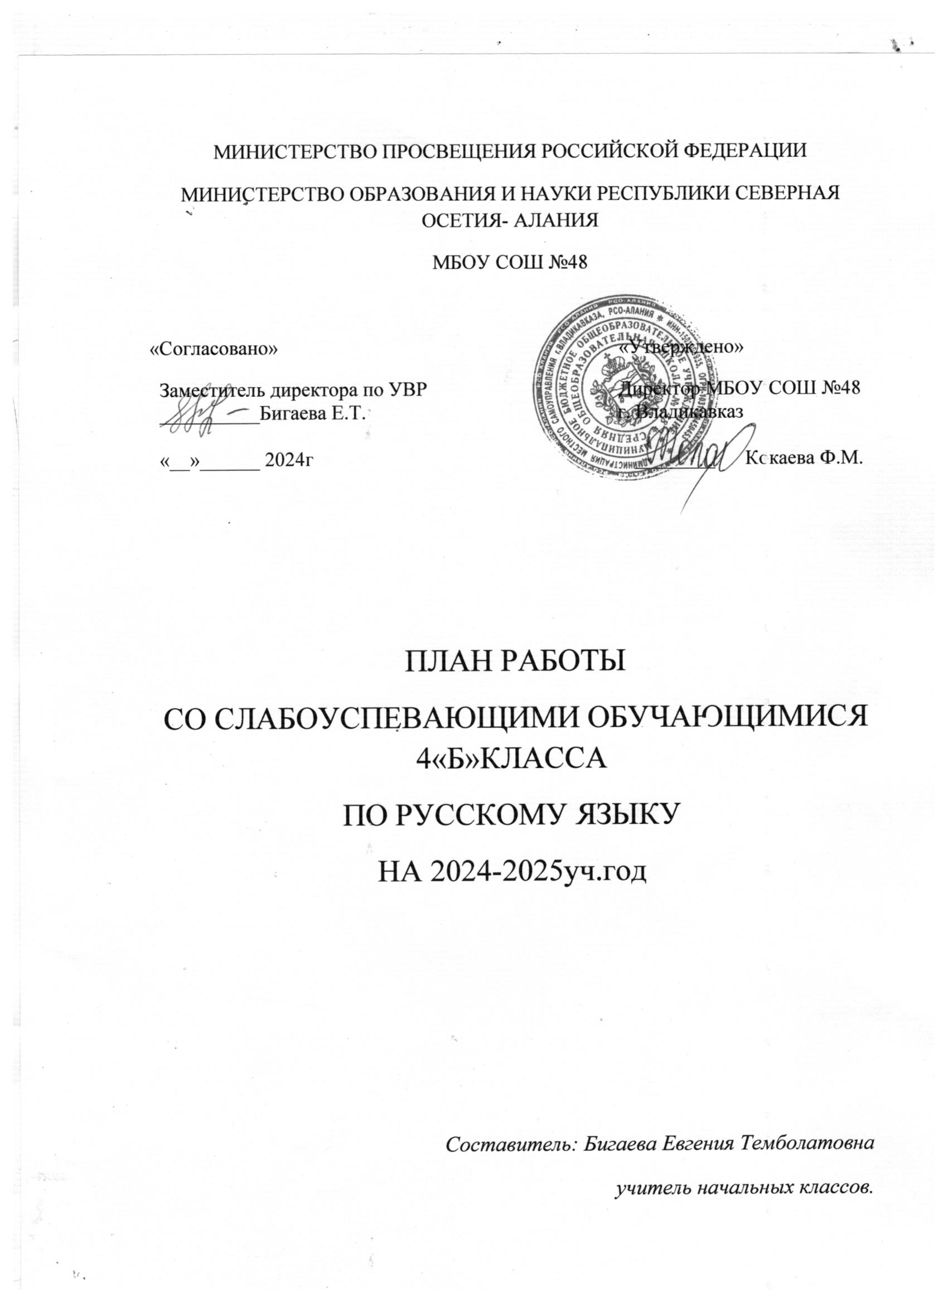 Пояснительная записка
Одной из главных проблем, которую приходится решать педагогам наших школ, - это работа со слабоуспевающими учащимися.
Слабоуспевающими принято считать учащихся, которые имеют слабые умственные способности и слабые учебные умения и навыки, низкий уровень памяти или те, у которых отсутствуют действенные мотивы учения. Не секрет, что количество таких учащихся в школах составляет примерно 10-15 %. Чтобы данная категория учащихся не перешла в разряд неуспевающих, необходима систематизированная работа со слабоуспевающими учащимися.
Основная проблема – это несоответствие структуры образовательного пространства массовой школы, традиционных форм образования особенностями личности каждого ребенка затруднения в обучении, связанные с состоянием здоровья: - занятия спортом; - какими либо видами художественного творчества; - неблагоприятной обстановкой в семье. На фоне школьных неудач, постоянного неуспеха познавательная потребность очень скоро исчезает, порой безвозвратно, а учебная мотивация так и не возникает. Поэтому совершенно необходима специальная «поддерживающая» работа, помогающая детям, испытывающим трудности в обучении, успешно осваивать учебный материал, получая постоянное положение от учителя. Необходимы дополнительные упражнения, в которые заключена продуманная система помощи ребенку, заключающая в серии «подсказок», в основе которых лежит последовательность операций, необходимых для успешного обучения. Кроме того, этим детям необходимо большее количество на отработку навыка.

Цели и задачи программы
Цель: ликвидация пробелов у обучающихся по русскому языку;
создание условий для успешного индивидуального развития ребенка. Задачи:
  - Развитие групповых и индивидуальных форм деятельности.
  - Формирование глубокого, устойчивого интереса к предмету.
  - Расширение кругозора учащихся, их любознательности.
  - Развитие внимания, логического мышления, аккуратности, навыков самопроверки учащихся.
  - Активизация слабых учащихся.
Планируемые результаты
- Создание благоприятных условий для развития интеллектуальных способностей учащихся, личностного роста слабоуспевающих и неуспевающих детей.
- Внедрение новых образовательных технологий.
- Предоставление возможности для участия слабоуспевающих и неуспевающих школьников в творческих конкурсах, выставках и других мероприятиях.

Характеристика обучающихся
Эти дети требует особенного подхода к организации учебного процесса. Они в силу особенностей своего развития нуждаются в особой поддержке со стороны учителя, и при отсутствии должного внимания у них возникают серьезные трудности в обучении. Таким образом, эти дети без специально продуманной поддержки могут перейти в разряд неуспевающих. На индивидуальных занятиях работают под руководством учителя, который направляет их работу, уточняет формулировки, помогает понять условия заданий, осуществляет контроль за правильностью выполнения.
Учащиеся не справляются с устными заданиями, плохой почерк и не усваивают программный материал, т.к. часто пропускают учебные занятия, родители не оказывают должную помощь в обучении.
Дети имеют слабые знания по предмету, плохо ориентируется в выполнении грамматических заданий, допускают много ошибок при написании диктантов.
Нуждаются в помощи учителя,родителей
Содержание программы
№ п/п | Тема занятий | Количество часов
1 | Речь. Текст. Предложение | 2
2 | Синонимы. Антонимы. Омонимы. Фразеологизмы | 2
3 | Состав слова | 2
4 | Разделительный ь и ъ знаки | 2
5 | Наречие | 2
6 | Имя существительное | 1
7 | 1-е, 2-е, 3-е склонение имён существительных | 1
8 | Изложение по самостоятельно составленному плану | 1
9 | Имя прилагательное | 1
10 | Склонение имён прилагательных | 1
11 | Местоимение | 1
12 | Изменение местоимений по падежам | 1
13 | Сочинение по картине | 1
14 | Глагол | 1
15 | Начальная форма глагола | 1
16 | 1 –е спряжение глаголов | 1
17 | 1 –е спряжение глаголов | 1
18 | 2 –е спряжение глаголов | 1
19 | 2 –е спряжение глаголов | 1
20 | Творческая работа | 1
21 | Звуки и буквы | 1
22 | Звуки и буквы | 1
23 | Звуко – буквенный разбор слова | 1
24 | Разбор слова по составу | 1
25 | Морфологический разбор слова | 1
26 | Синтаксический разбор предложения | 1
27 | Изложение по самостоятельно составленному плану | 1
28 | Викторина «Части речи» | 1
29 | Обобщение | 1

Календарно – тематическое планирование
№ п/п | Тема занятий | Количество часов | Дата проведения | Примечание
1 | Речь. Текст. Предложение | 1
2 | Речь. Текст. Предложение | 1
3 | Синонимы. Антонимы. Омонимы. Фразеологизмы | 1
4 | Синонимы. Антонимы. Омонимы. Фразеологизмы | 1
5 | Состав слова | 1
6 | Состав слова | 1
7 | Разделительный ь и ъ знаки | 1
8 | Разделительный ь и ъ знаки | 1
9 | Наречие | 1
10 | Наречие | 1
11 | Имя существительное | 1
12 | 1-е, 2-е, 3-е склонение имён существительных | 1
13 | Изложение по самостоятельно составленному плану | 1
14 | Имя прилагательное | 1
15 | Склонение имён прилагательных | 1
16 | Местоимение | 1
17 | Изменение местоимений по падежам | 1
18 | Сочинение по картине | 1
19 | Глагол | 1
20 | Начальная форма глагола | 1
21 | 1 –е спряжение глаголов | 1 |  | объединить с уроком  № 22
22 | 1 –е спряжение глаголов | 1
23 | 2 –е спряжение глаголов | 1
24 | 2 –е спряжение глаголов | 1
25 | Творческая работа | 1
26 | Звуки и буквы | 1
27 | Звуки и буквы | 1
28 | Звуко – буквенный разбор слова | 1
29 | Разбор слова по составу | 1
30 | Морфологический разбор слова | 1
31 | Синтаксический разбор предложения | 1
32 | Изложение по самостоятельно составленному плану | 1
33 | Викторина «Части речи» | 1 |  | объединить с уроком №34
34 | Обобщение | 1

Прогнозируемый результат
Обучающиеся должны уметь:
- применять правила правописания на изученные орфограммы;
- различать звуки и буквы; гласные и согласные звуки и буквы, твердые и мягкие, звонкие и глухие согласные звуки;
- различать части речи, производить разбор частей речи;
- уметь склонять имена существительные, прилагательные, спрягать глаголы;
- писать изложения по самостоятельно составленному плану.

Литература
1. Канакина В.П., Горецкий В.Г. Русский язык. Учебник. 4 класс. В 2 ч. – М.: Просвещение, 2013.
2. Канакина В.П. Русский язык. Рабочая тетрадь. 4 класс. В 2 ч. – М.: Просвещение, 2013.
3. Методические рекомендации. Русский язык. 4 класс. В.П. Канакина, – М.: «Просвещение», 2013.
4. Канакина В.П., Щёголева Г.С. Русский язык. Сборник диктантов и самостоятельных работ. 1-4 классы. – М.: Просвещение, 2009.
5. Крылова О.Н. Контрольно-измерительные материалы. Русский язык. 4 класс. – М.: «ЭКЗАМЕН», 2014.

